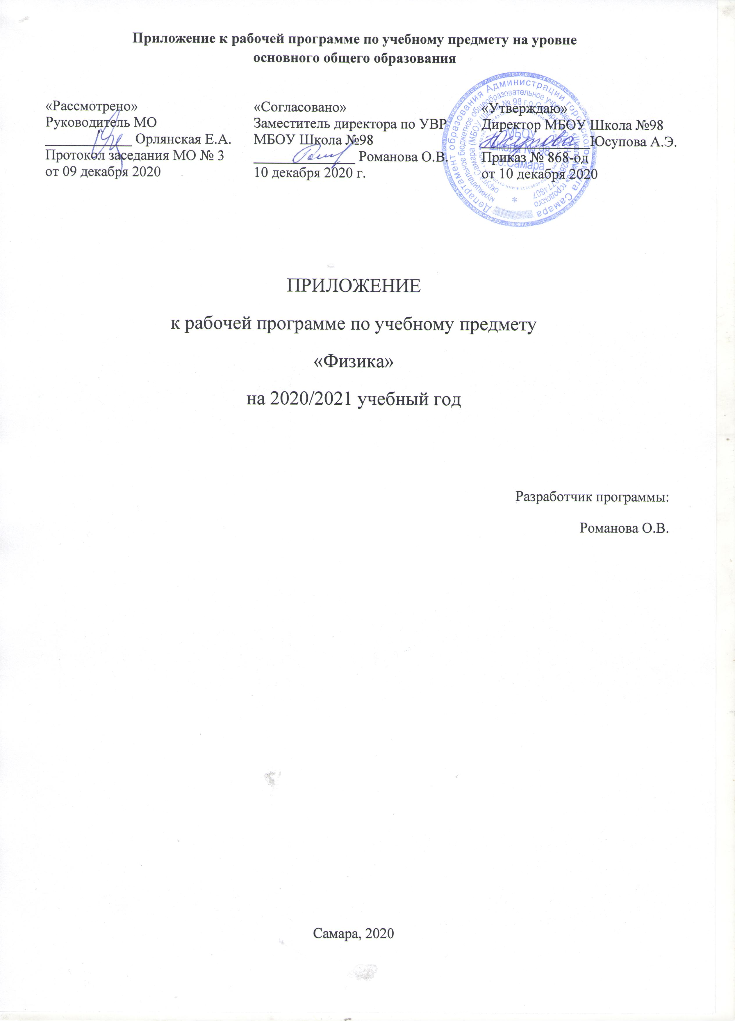 1. Планируемые результаты освоения учебного предмета, курса
Несформированные умения за 7 класс
МЕТАПРЕДМЕТНЫЕ РЕЗУЛЬТАТЫ
Регулятивные УУД
1. Умение самостоятельно определять цели обучения, ставить и формулировать новые задачи в учебе и познавательной деятельности, развивать мотивы и интересы своей познавательной деятельности.
Учащийся сможет:
● обосновывать выбранные подходы и средства, используемые для достижения образовательных результатов.
2. Умение самостоятельно планировать пути достижения целей, в том числе альтернативные, осознанно выбирать наиболее эффективные способы решения учебных и познавательных задач.
Учащийся сможет:
● определять необходимые действия в соответствии с учебной и познавательной задачей и составлять алгоритм их выполнения;
● обосновывать и осуществлять выбор наиболее эффективных способов решения учебных и познавательных задач;
● составлять план решения проблемы (описывать жизненный цикл выполнения проекта, алгоритм проведения исследования).
3. Умение оценивать правильность выполнения учебной задачи, собственные возможности ее решения.
Учащийся сможет:
● анализировать и обосновывать применение соответствующего инструментария для выполнения учебной задачи.
ПРЕДМЕТНЫЕ РЕЗУЛЬТАТЫ
Выпускник научится
1. Проводить прямые измерения физических величин: время, расстояние, масса тела, объем, атмосферное давление.
2. Анализировать ситуации практико-ориентированного характера, узнавать в них проявление изученных физических явлений или закономерностей и применять имеющиеся знания для их объяснения.
3. Решать задачи, используя физические законы (закон сохранения энергии, закон Гука, закон Паскаля, закон Архимеда) и формулы, связывающие физические величины (путь, скорость, масса тела, плотность вещества, сила, давление, кинетическая энергия, потенциальная энергия, механическая работа, механическая мощность, КПД простого механизма): на основе анализа условия задачи записывать краткое условие, выделять физические величины, законы и формулы, необходимые для ее решения, проводить расчеты и оценивать реальность полученного значения физической величины.
2.Содержание учебного предмета, курса
Содержание 8 класса дополняется темами 7 класса.
Раздел 1. Введение. Измерения физических величин: длины, времени, температуры.
Раздел 2. Взаимодействия тел. Плотность вещества
Раздел 4. Давление твердых тел, жидкостей и газов. Давление газа. Объяснение давления газа на основе молекулярно-кинетических представлений. Передача давления газами и жидкостями. Закон Паскаля.
Раздел 5. Работа и мощность. Энергия. Механическая работа.
3.Тематическое планирование с указанием количества часов
Количество часов, отводимых на освоение несформированных умений за 7 класс, не влияет на количество часов в 8 классе.

Лист корректировки тематического планирования
Предмет: физика
Класс: 8а
Учитель: Романова О.В.
2020-2021 учебный год

№ урока | Тема | Количество часов | Дата по плану | Дата  по факту | Тема с внесенной корректировкой | Причина корректировки | Способ корректировки
24 | Электроскоп. Проводники и диэлектрики. | 1 | 02.12.20 | 02.12.20 | Электроскоп. Проводники и диэлектрики. Измерение физических величин | Результаты ВПР | Включение в  освоение нового  учебного материала
25 | Электрическое поле | 1 | 07.12.20 | 07.12.20 | Электрическое поле. Плотность  вещества | Результаты ВПР | Включение в  освоение нового  учебного материала
27 | Объяснение электрических  явлений. | 1 | 14.12.20 | 14.12.20 | Объяснение электрических  явлений. Давление жидкостей и  газов | Результаты ВПР | Включение в  освоение нового  учебного материала
28 | Электрический ток | 1 | 16.12.20 | 16.12.20 | Электрический ток. Источники электрического тока. Механическая работа | Результаты ВПР | Включение в  освоение нового  учебного материала

